Аға тәлімгердің жылдық есебі

МЕКТЕП:Ескенежал НОМ
ТАҚЫРЫБЫ: Аға тәлімгердің жылдық есебі
АҚПАРАТ ДАЙЫНДАҒАН: Харагиз Жантілеу Бахитбекұлы
I. Кіріспе
Аға тәлімгер ретінде осы жартыжылдықта атқарылған жұмыстар туралы есеп беру. Бұл кезеңде оқушылардың тәрбиесі, қоғамдық жұмыстарға араласуы, мәдени іс-шаралар мен патриоттық тәрбие беру бойынша маңызды шаралар ұйымдастырылды.

II. Атқарылған жұмыстар

1. Тәрбие жұмыстары
• Оқушылар арасында әдептілік, тәртіп, жауапкершілік туралы әңгімелер мен сынып сағаттары өткізілді.
• “Жас Ұлан”, “Жас Қыран” ұйымдарымен бірлесіп, тәрбие бағытында жұмыстар жүргізілді.
• Оқушылармен заң бұзушылықтың алдын алу, құқықтық сауаттылықты арттыру мақсатында кездесулер ұйымдастырылды.
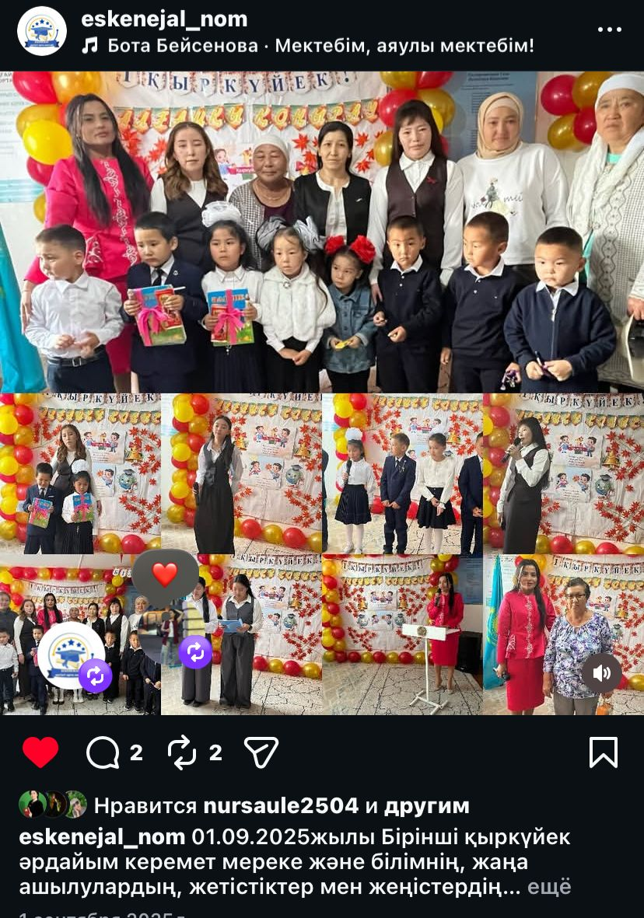

1-қыркүйек – Білім күні, жаңа оқу жылының басталуына арналған маңызды мереке. Бұл күні мектепте салтанатты жиын өткізіліп, оқушылар мен ата-аналарға мерекелік көңіл-күй сыйланды. Аталған іс-шараның мақсаты – оқушыларды жаңа оқу жылына жігерлендіру, білімнің маңыздылығын түсіндіру және мектеп дәстүрлерін жалғастыру.

📌 Мектеп формасы — оқушылардың күнделікті мектепке киетін міндетті киімі. Қазақстанда мектеп формасына мемлекеттік талаптар бар және оны барлық жалпы білім беру ұйымдары қолданады (бірақ жеке мектептерде кейде өз үлгісі болуы мүмкін).
🎓 Жалпы талаптар
- Түс: әдетте қою көк, классикалық, тым ашық түстер болмауы керек.
- Стиль: классикалық, әрі тәртіпті көрініс беруі міндетті.
- Түстерді бір стильде, екіден аспайтын түсті комбинацияда қолдануға рұқсат бар.
- Мектеп формасы күнделікті, мерекелік және спорттық болуға бөлінеді.
👦 Ұлдардың мектеп формасы
- Пиджак (костюм жейде),
- Жилет (жилет),
- Шалбар (ұзындығы тобықты жауып тұрады),
- Классикалық жейде немесе поло жейде.
👧 Қыздардың мектеп формасы
- Пиджак,
- Жилет,
- Юбка немесе шалбар,
- Классикалық блузка.
🧥 Қосымша талаптар
- Қыста трикотаж жилет, водолазка немесе сарафан сияқты жылы элементтер киюге болады.
- Діни киім элементтерін (мысалы, хиджаб) мектеп формасына қосудың заң бойынша рұқсаты жоқ.
🧠 Негізгі мақсаттар
- Барлық оқушылардың тең құқықты және тәртіпті білім алуын қамтамасыз ету.
- Оқушыларды сыртқы келбеті бойынша бөлмеу (әлеуметтік айырмашылықтарды азайту).
Қандай мектеп формасы нақты – сенің мектебіңде сол мектептің әкімшілігі мен ата-аналар кеңесінде шешіледі ✏️. Егер сен нақты мектептің формасы қалай екенін білгің келсе, мектептен немесе сынып жетекшіден сұрап алу ең дұрыс жол.
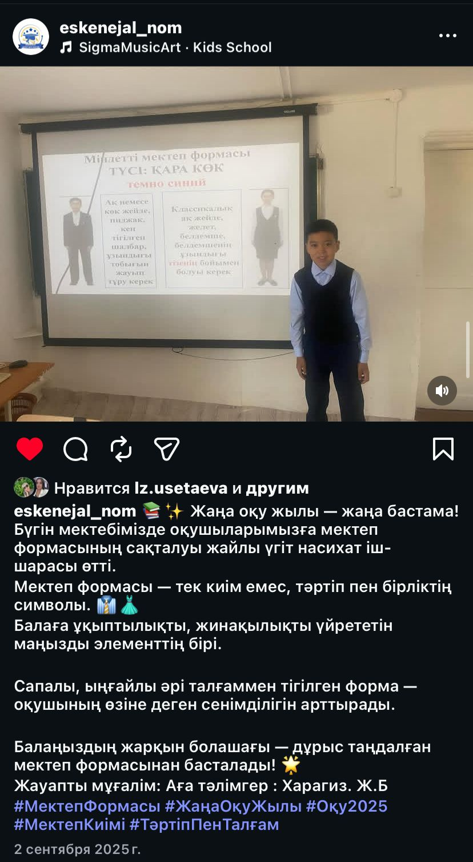

5-қыркүйек тілдер күні .
Тіл — халықтың баға жетпес байлығы, рухани қазынасы.
Әр тіл — бір әлем.
Қазақ тілі — біздің мемлекеттік тіліміз, ұлттық болмысымыздың айнасы.
Орыс тілі — ұлтаралық қатынас тілі.
Ағылшын тілі — әлемдік ғылым мен білімнің, халықаралық байланыстың тілі.
Тілдер апталығының мақсаты — оқушылардың тілге деген қызығушылығын арттыру,
көптілділік мәдениетін қалыптастыру,
білімге, ізденіске, шығармашылыққа баулу.
Апталық барысында түрлі ашық сабақтар, танымдық сайыстар, зияткерлік ойындар, байқаулар өткізіледі.
Баршаңызды белсенді қатысып, өз білімдеріңізді көрсетуге шақырамыз.
📖 Тіл — татулықтың тірегі, бірліктің негізі.
Олай болса, Тілдер апталығы сәтті өтсін!
Тілдер апталығына оқушылар белсенді қатысты
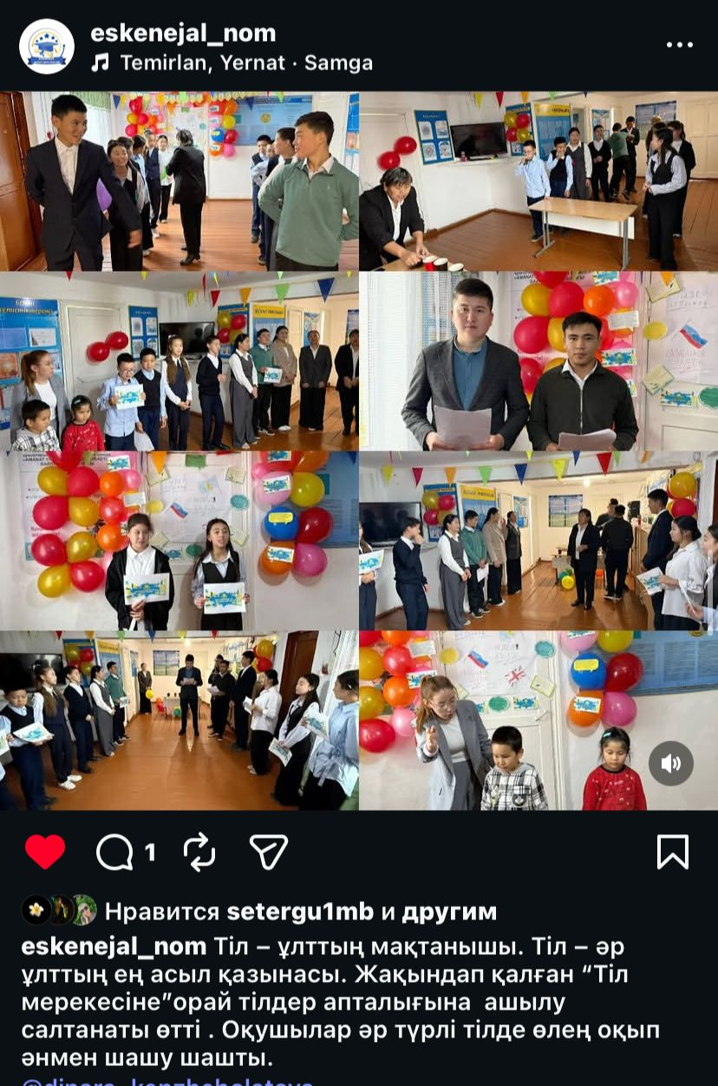

Бүгін мектебімізде «Ұстазыңды ұлықта» челленджі өтті.
Бұл челлендж барысында оқушылар өз ұстаздарына алғыс айтып, жылы лебіздерін білдірді.
Оқушылар ұстаздарының еңбегін атап өтіп, құрмет көрсетті.
Челлендж өте жоғары деңгейде, әсерлі түрде өтті.
Шара барысында ұстаздарға деген сыйластық пен ризашылық айқын көрінді.
Осылайша, «Ұстазыңды ұлықта» челленджі сәтті ұйымдастырылды.
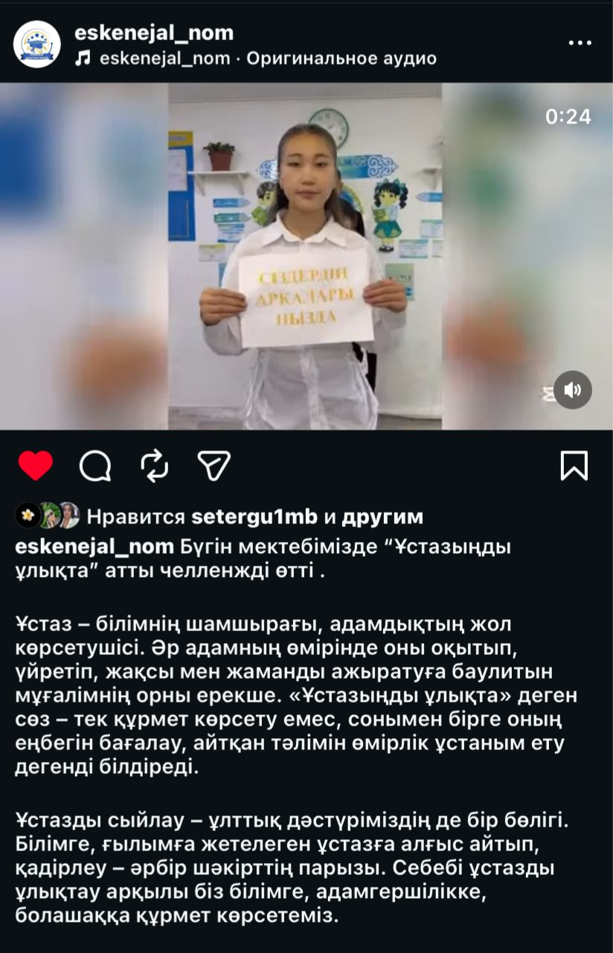
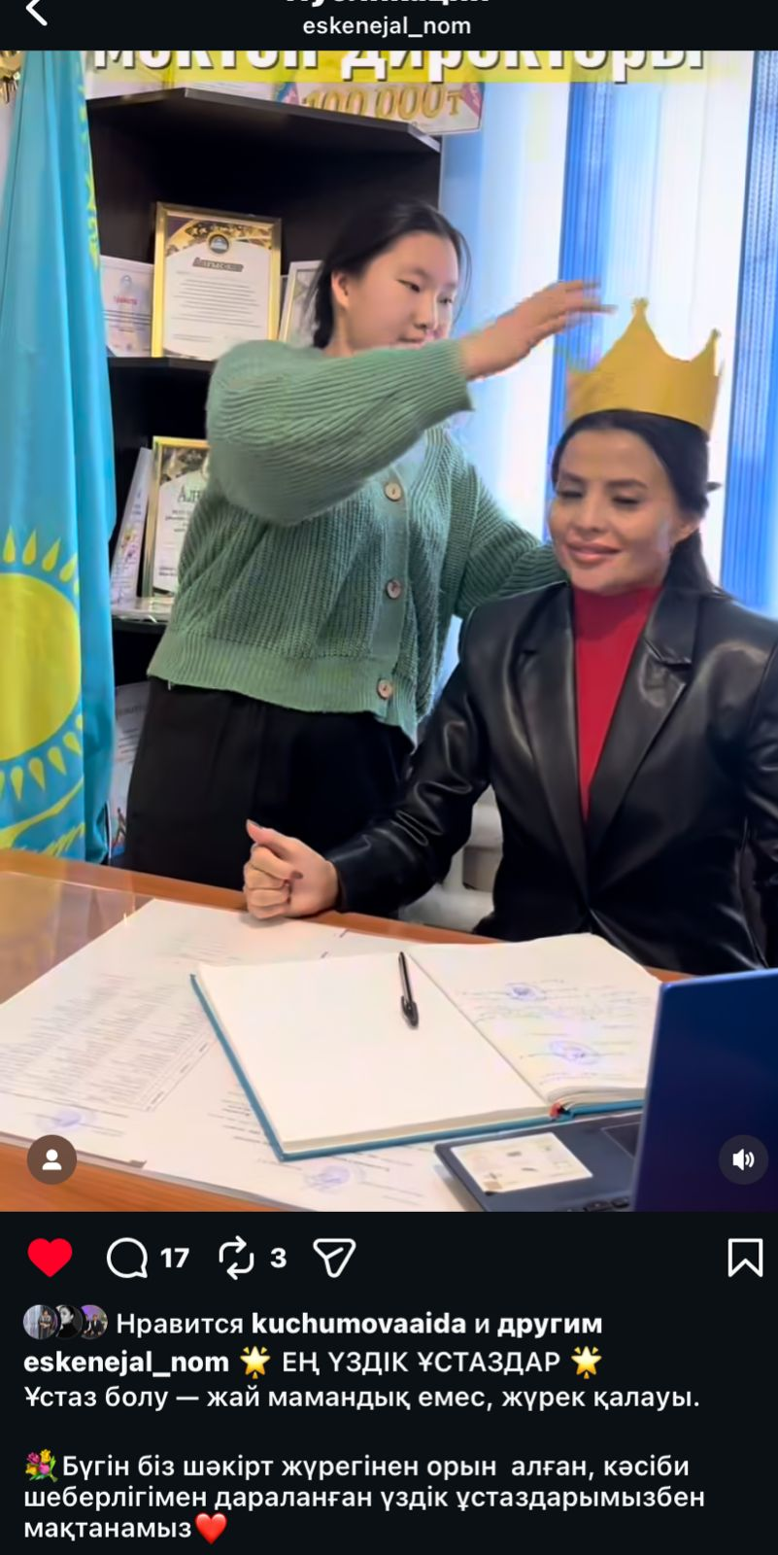

1 қазан – Халықаралық қарттар күні, қоғамға елеулі үлес қосқан үлкендерге құрмет көрсетуге арналған мереке. Осыған орай, мектебімізде қарттарға деген сүйіспеншілік пен құрметті насихаттау, оқушыларды ізгілікке тәрбиелеу мақсатында арнайы іс-шара ұйымдастырылды.
Акция барысында:
• Ардагер ұстаздарға, ауыл қарттарына арнайы құттықтау хаттар мен сыйлықтар табысталды.
• Үйде тұратын қарттарға оқушылар барып, көмектесті (ауласын тазалау, азық-түлік апару және т.б.).
• **Мектеп ішінде арнайы қабырға газ
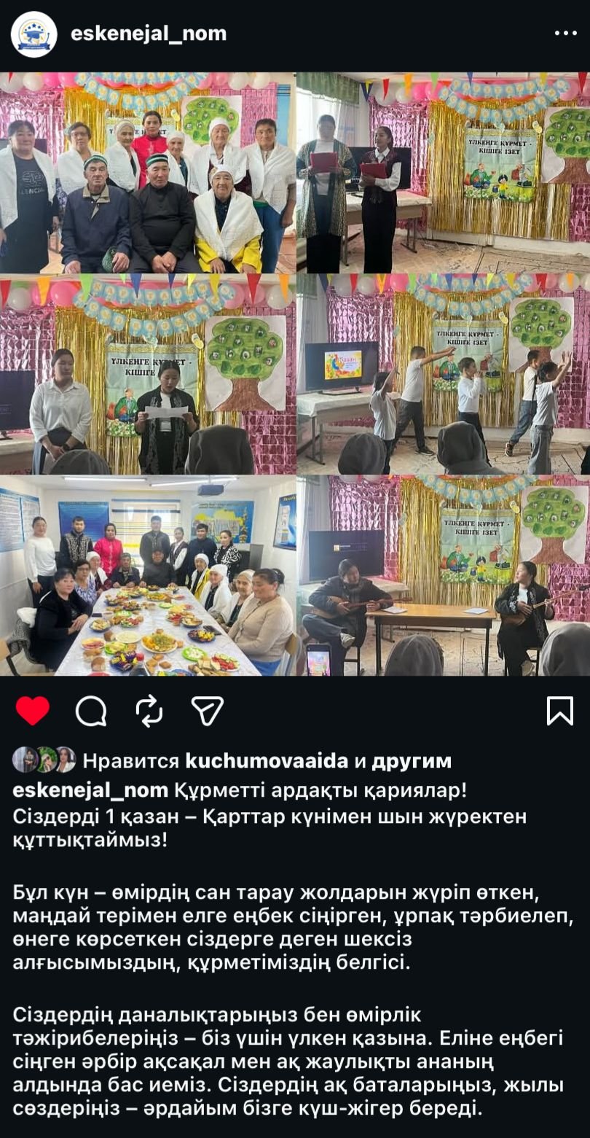

.
25 қазан – Қазақстан Республикасы күні, ел егемендігі мен тәуелсіздігіне негіз болған тарихи күндердің бірі. Осы мерекеге орай, оқушылардың Отанға деген сүйіспеншілігін арттыру, ұлттық құндылықтарды дәріптеу және ел тарихын насихаттау мақсатында мектебімізде түрлі іс-шаралар ұйымдастырылды.
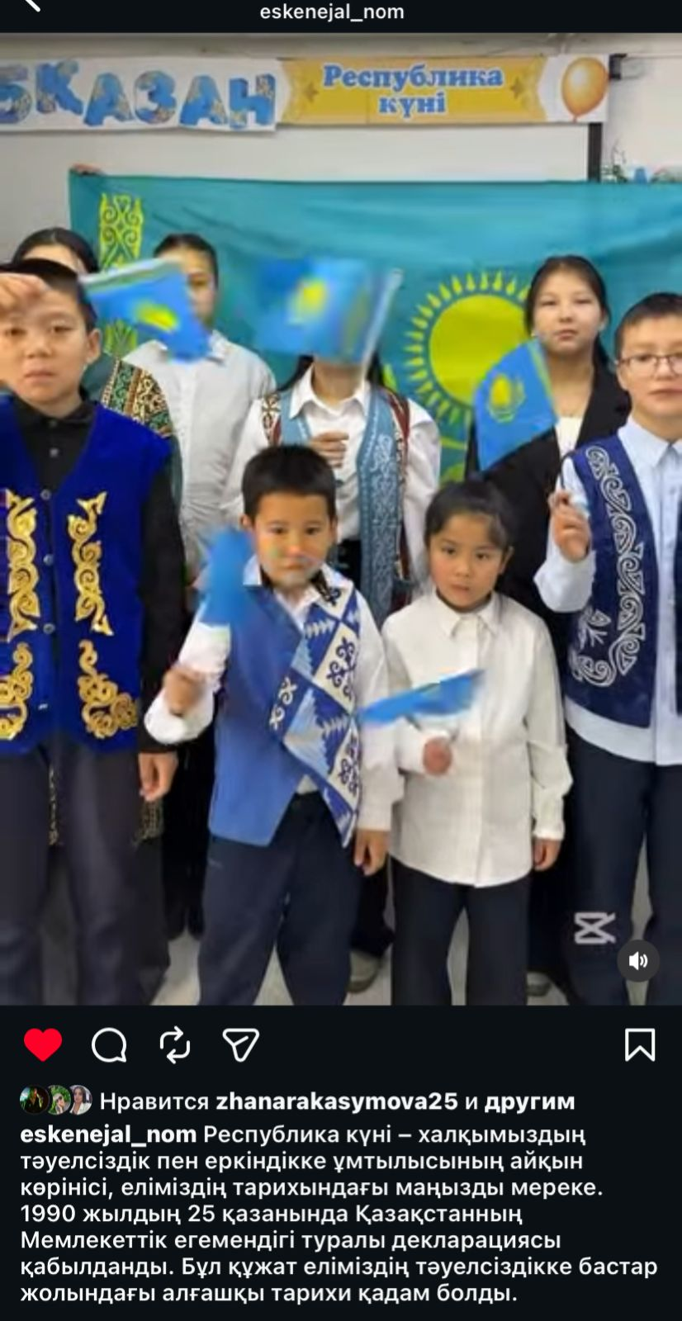
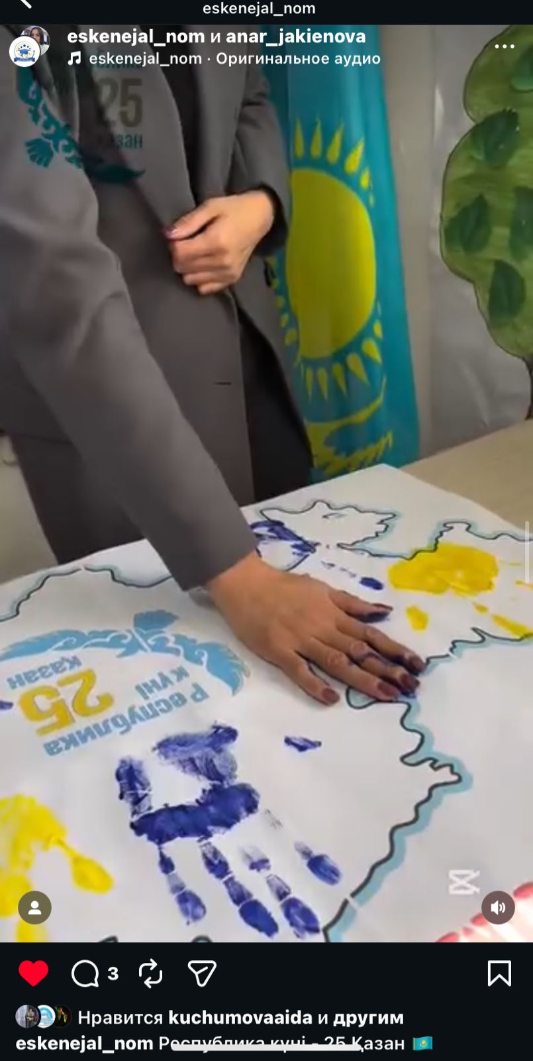
Өзін-өзі басқару ұйымының 25 қазан – Республика күніне орай ұйымдастырған челленджі туралы есеп
Челлендждің атауы: “Мен – өз елімнің патриотымын!”
✅ Форматы:
Челлендж әлеуметтік желілерде және мектеп ішінде өтті.
✅ Негізгі тапсырмалар:
• Оқушылар Қазақстан туралы қысқаша видеожолдау түсірді, онда әркім өз елін мақтан тұтатынын айтты.
• “Менің Отаным – Қазақстан!” тақырыбында ұлттық нақыштағы суреттер мен плакаттар жасалды.
• Мектеп оқушылары Республика күніне орай мемлекеттік рәміздерді дәріптеп, Қазақстанның жетістіктері туралы ой бөлісті.
• Челлендж қатысушылары ұлттық киім киіп, флешмоб ұйымдастырды

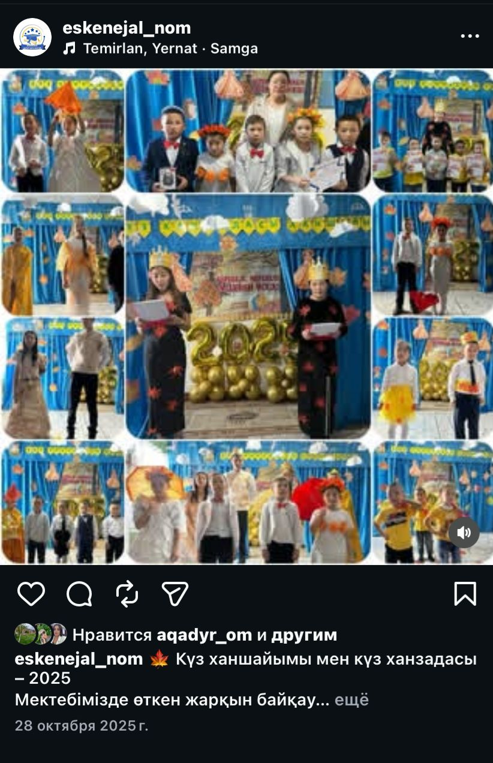
Мектебімізде «Күз ханзадасы мен Күз ханшайымы» атты байқау өтті.
Байқауға оқушылар белсене қатысып, өз өнерлері мен тапқырлықтарын көрсетті.
Қатысушылар күз мезгілінің көркін сахналық көрініс, өлең, ән арқылы таныстырды.
Қазылар алқасы қатысушылардың киім үлгісіне, өнеріне және сахна мәдениетіне баға берді.
Нәтижесінде «Күз ханзадасы» мен «Күз ханшайымы» анықталып, марапатталды.
Шара қызықты әрі жоғары деңгейде өтті.
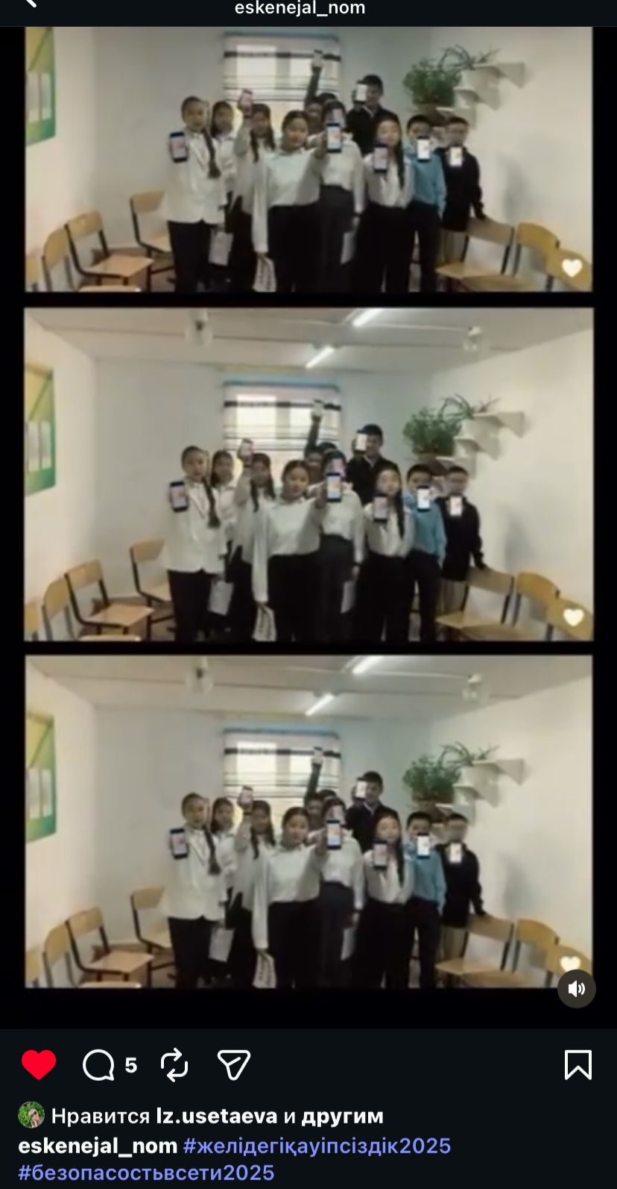

Бүгін мектебімізде «Желідегі қауіпсіздік» атты челлендж өтті.
Шараның негізгі мақсаты – оқушыларға интернеттегі қауіпсіздік ережелерін түсіндіру, дұрыс ақпаратты бөліп, жеке деректерді қорғауды үйрету болды.
Челлендж барысында оқушылар түрлі тапсырмаларды орындады:
- қауіпсіз пароль құру,
- сенімсіз сайттардан сақтану,
- интернеттегі қауіпті жағдайларды талдау.
Қатысушылар белсенділік танытып, өз тәжірибелерімен бөлісті, интернеттегі қауіпсіздік туралы сауатты пікірлер айтты.
Челлендж соңында ең белсенді қатысушылар марапатталып, оқушыларға желідегі қауіпсіздік ережелерін сақтау маңызды екені тағы бір мәрте ескертілді.
Шара өте қызықты және пайдалы өтті, оқушылар интернетте өздерін қорғаудың жолдарын жақсы меңгерді.

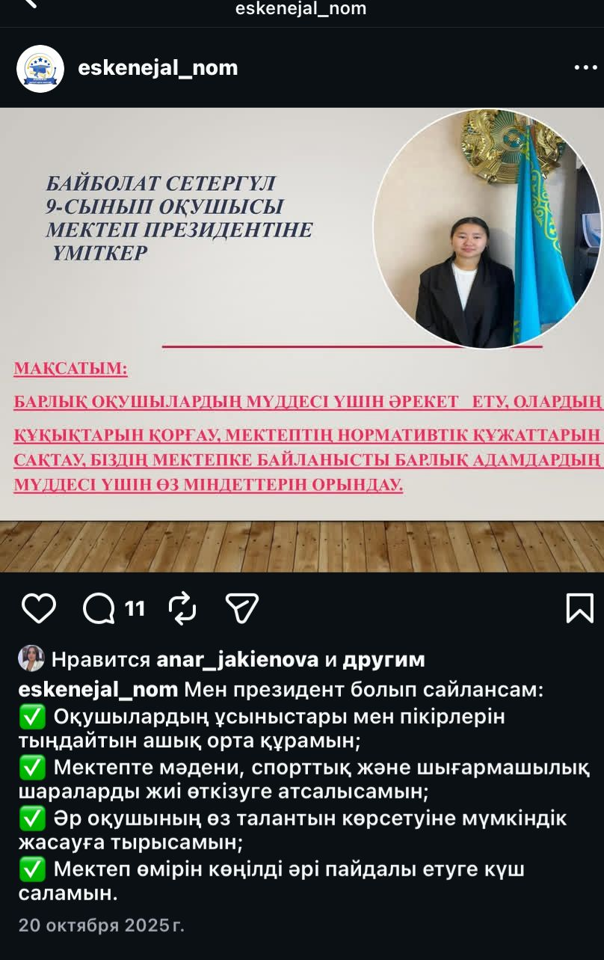
Мектебімізде дәстүрлі түрде «Мектеп президентін сайлау» өтті.
Шараның негізгі мақсаты – оқушыларға азаматтық жауапкершілікті үйрету, лидерлік қасиеттерін дамыту және демократиялық сайлау процесін түсіндіру.
Сайлауға бірнеше үміткерлер қатысып, өз бағдарламаларын таныстырды: мектеп өмірін жақсарту идеялары, сыныптар мен оқушылардың құқықтарын қорғау, шығармашылық және спорттық жобаларды дамыту.
Қатысушылар сөз сөйледі, плакаттар мен презентациялар дайындады, өз ойларын сенімді жеткізді.
Сайлау күні оқушылар белсенді қатысып, дауыс берді, ал қазылар алқасы сайлау тәртібі мен әділдігін қадағалады.
Нәтижесінде ең көп дауыс жинаған үміткер Мектеп президенті болып сайланды және оған арнайы сертификат пен құрмет көрсетілді.
Шара өте қызықты, тәрбиелік мәні зор және оқушылардың өз пікірін ашық айтуға, шешім қабылдауға деген қызығушылығын арттырды.
Облыстық «Жас ұрпақ» қоғамдық бірлестігінің жұмысына арналған есеп
Биылғы оқу жылында мектебіміздің оқушылары облыстық «Жас ұрпақ» қоғамдық бірлестігіне белсенді қатысып, түрлі іс-шараларға ат салысты.
Бірлестік жұмысының басты мақсаты – жас ұрпақтың шығармашылығын дамыту, патриоттық сезімін ояту, қоғамдық белсенділігін арттыру және өз идеяларын жүзеге асыруға мүмкіндік беру. Жыл бойы оқушылар бірнеше облыстық жобалар мен байқауларға қатысты:
- әлеуметтік акциялар,
- экологиялық және мәдени шаралар,
- волонтерлік және қайырымдылық іс-шаралары.
Қатысушылар өз тәжірибелерін бөлісті, жаңа дағдыларын жетілдірді және топта жұмыс істеу қабілеттерін арттырды.
Бірлестік мүшелерінің белсенділігі мен жауапкершілігі жоғары бағаланды, ең үздік қатысушылар марапатталды.
Жалпы, облыстық «Жас ұрпақ» қоғамдық бірлестігінің жұмысы оқушылардың тұлғалық дамуына, көшбасшылық қасиеттерін қалыптастыруға және қоғамға пайдалы іс-әрекеттерге қатысуына үлкен мүмкіндік берді.
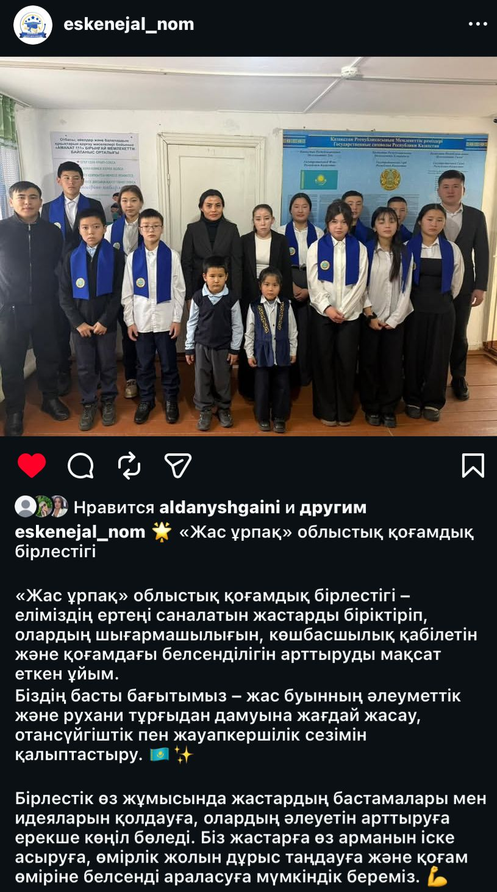
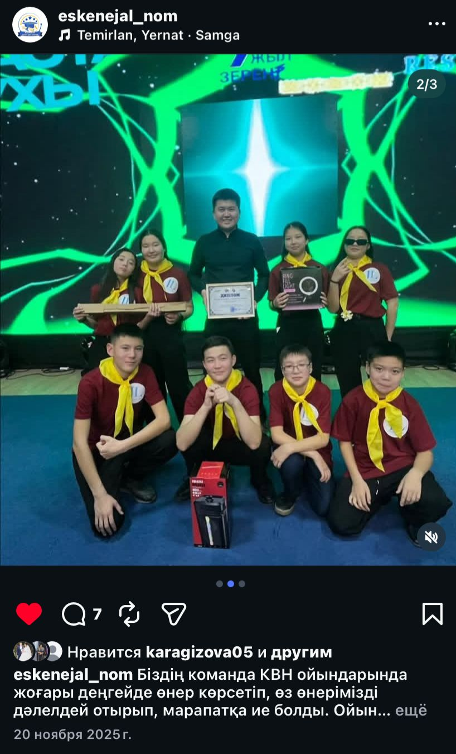

Мектебіміздің «Жайдарман Лайф» командасы облыстық КВН сайысына қатысты.
Сайысқа қатысушылар өз әзілдерімен, көріністерімен және тапқырлықтарымен көрермендерді қуантты.
Команда жанкүйерлердің қолдауымен сахнада шыдамдылықпен өнер көрсетті, тапсырмаларды ойдағыдай орындады.
Қазылар алқасының әділ бағалауы нәтижесінде «Жайдарман Лайф» командасы жүлделі орынға ие болды.
Шара барысында команда мүшелері өз шығармашылықтарын шыңдап, командалық рухын арттырды.
Жүлде алу – оқушылардың еңбегі мен тапқырлығына берілген әділ баға болды.
Қорытынды: «Жайдарман Лайф» командасы КВН сайысынан жақсы әсермен оралып, мектебіміздің намысын жоғары көтерді.

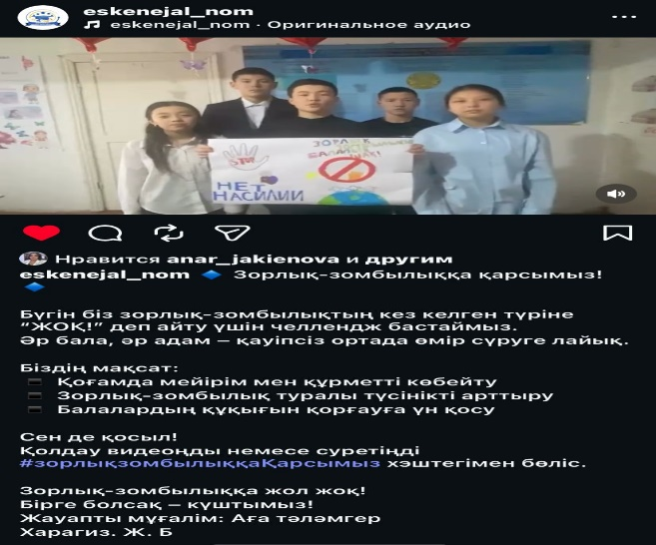
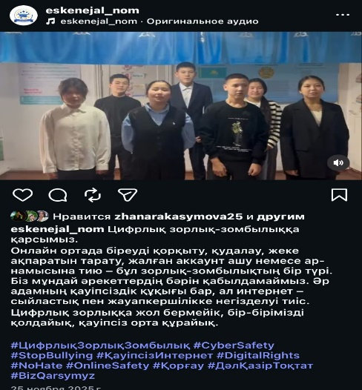
Біздің мектебімізде «Зорлық-зомбылыққа қарсы» атты челлендж өтті.
Шараның басты мақсаты – оқушыларға зорлық-зомбылықтың зардаптарын түсіндіру, бейбіт қарым-қатынас жасау мәдениетін қалыптастыру және өз құқықтарын қорғау жолдарын үйрету болды.
Челлендж барысында оқушылар түрлі тапсырмалар орындады:
- зорлық-зомбылыққа қарсы плакаттар жасау,
- көріністер қою,
- өз ойларын бөлісу және қауіпсіз қарым-қатынас тәсілдерін талқылау.
Қатысушылар белсенділік танытып, интернеттегі және мектептегі қауіпсіздік ережелері туралы өз пікірлерін айтты.
Шара соңында ең белсенді қатысушылар марапатталып, оқушыларға зорлық-зомбылыққа қарсы саналы әрекет ету маңызды екені тағы бір мәрте ескертілді.
Қорытынды: Челлендж өте қызықты әрі тәрбиелік мәні зор өтті, оқушыларға зорлық-зомбылыққа қарсы мәдениетті қалыптастыруға септігі тиді.

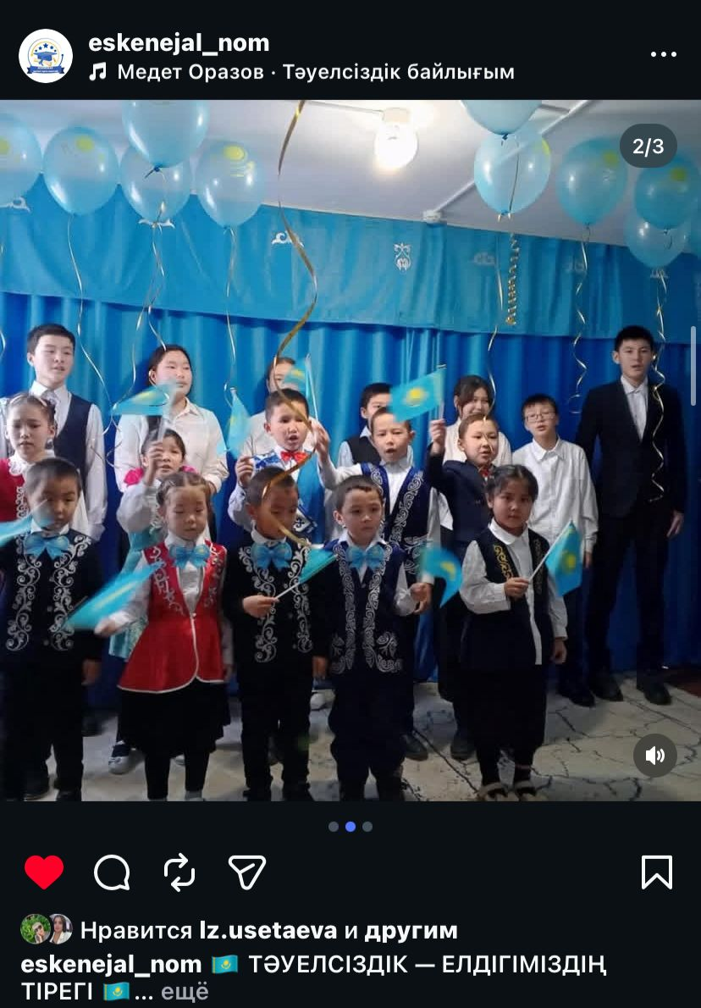

16 желтоқсан – Қазақстан Республикасының Тәуелсіздік күні еліміз үшін ең маңызды мерекелердің бірі. Бұл күн – еркіндікке қол жеткізіп, егеменді ел атанғанымызды айшықтайтын тарихи күн. Осыған орай, оқушылардың патриоттық рухын көтеру, ұлттық құндылықтарды дәріптеу және ел тарихына деген құрметін арттыру мақсатында мектебімізде бірқатар іс-шаралар өткізілді.
Қорытынды
16 желтоқсан – Тәуелсіздік күніне арналған іс-шаралар жоғары деңгейде өтті. Оқушылар Қазақстан тарихы, ұлттық құндылықтар және елдің жетістіктері туралы маңызды ақпарат алып, өздерінің патриоттық сезімдерін арттырды.

Ұлттық ойындар — бұл белгілі бір халықтың тарихи, мәдени, тұрмыстық ерекшеліктеріне байланысты қалыптасқан, ұрпақтан-ұрпаққа жалғасып келе жатқан ойын түрлері. Қазақ халқының ұлттық ойындары – халқымыздың тұрмыс-салтымен, дәстүрімен, батырлық және шешендік өнерімен тығыз байланысты.
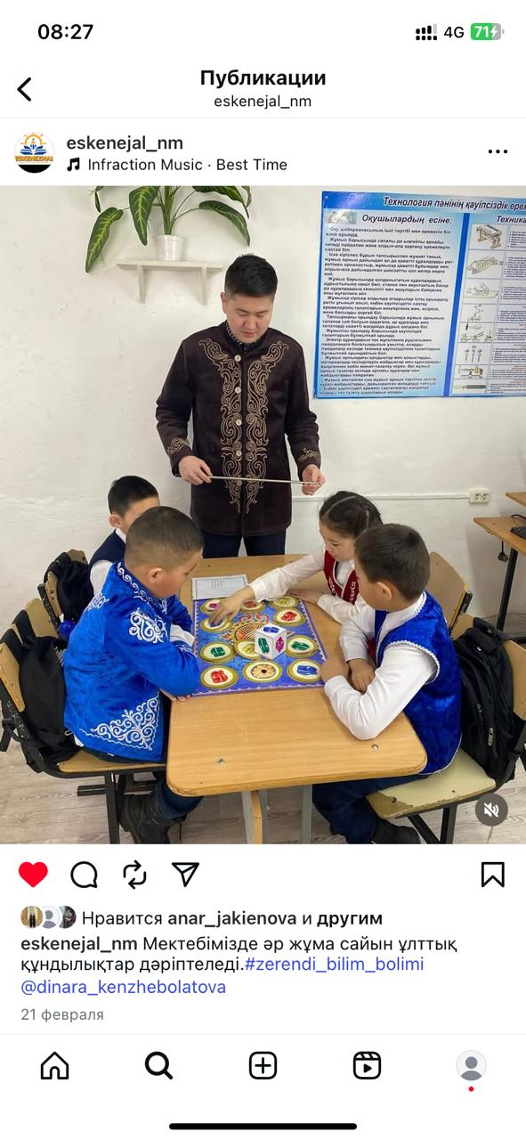
Мектебімізде дәстүрлі «Ардагер ұстаздарды сыйлау» шарасы өтті.
Бұл іс-шараның басты мақсаты – білім саласында ұзақ жыл еңбек еткен ардагер ұстаздарды құрметтеу, олардың еңбегін бағалау және жастарға үлгі ету.
Шара барысында ардагер ұстаздарға гүл шоғын табыс етіп, алғыс хаттар мен сыйлықтар берілді.
Оқушылар арнайы дайындаған көрініс, өлеңдер мен әндер арқылы ұстаздарға құрмет көрсетті.
Ардагер ұстаздар өз тәжірибелерімен бөлісіп, жастарға ақыл-кеңестерін айтты.
Қорытынды: Шара өте әсерлі өтті, оқушылар мен ұстаздар арасындағы сыйластық пен құрмет одан әрі нығайтылды, ардагерлерге деген ризашылық білдіру дәстүрі жалғасын тапты.

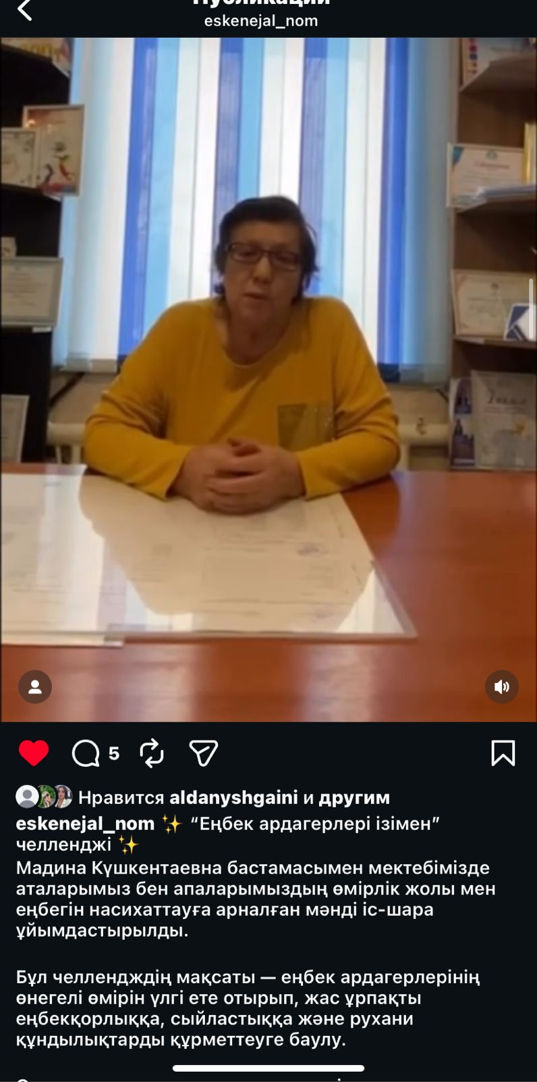
Жаңа жыл мерекесінің өткізілуі туралы есеп
Жаңа жыл мерекесіне орай мектебімізде оқушылардың шығармашылық қабілеттерін дамыту, олардың бос уақытын тиімді ұйымдастыру, ұжымшылдыққа, ұйымшылдыққа және достық қарым-қатынасқа тәрбиелеу мақсатында мерекелік іс-шара өткізілді. Аталған іс-шараны ұйымдастыруға мектеп әкімшілігі, сынып жетекшілері, аға тәлімгер және белсенді оқушылар атсалысты.
Мерекелік кеш алдын ала бекітілген жоспарға сәйкес ұйымдастырылып, мектеп дәліздері мен акт залы мерекелік безендірілді. Оқушылар мен мұғалімдер жаңа жылдық көңіл күймен қарсы алып, іс-шараның жоғары деңгейде өтуіне өз үлестерін қосты.
Іс-шара барысында оқушылардың қатысуымен концерттік бағдарлама ұсынылды. Бағдарламада жаңа жылдық әндер орындалып, би биленді, өлеңдер оқылды, көріністер қойылды. Сонымен қатар Аяз ата мен Ақшақардың қатысуымен түрлі ойындар, қызықты сайыстар, викториналар ұйымдастырылып, белсенділік танытқан оқушылар марапатталды. Әр сынып өз өнерлерін көрсетіп, мерекелік көңіл-күй сыйлады.
Мерекелік кешке мектеп оқушылары, педагогтер және ата-аналар қауымы қатысып, балалардың өнеріне жоғары баға берді. Іс-шара барысында оқушылардың шығармашылық белсенділігі артып, көпшілік алдында еркін өнер көрсету дағдылары қалыптасты. Сонымен қатар оқушылар арасында достық қарым-қатынас нығайып, өзара сыйластық пен ынтымақтастықты дамытуға ықпал етті.
Мерекені өткізу барысында қауіпсіздік техникасы мен қоғамдық тәртіп талаптарының сақталуына ерекше назар аударылды. Кезекшілік ұйымдастырылып, оқушылардың қауіпсіздігі толық қамтамасыз етілді. Іс-шара барысында төтенше жағдайлар мен тәртіп бұзушылықтар орын алған жоқ.
Жалпы, Жаңа жыл мерекесі жоғары деңгейде ұйымдастырылып, өз мақсатына жетті. Өткізілген іс-шара оқушылардың эстетикалық талғамын қалыптастыруға, шығармашылық қабілеттерін дамытуға, патриоттық және адамгершілік құндылықтарды дәріптеуге, сондай-ақ мектептегі жағымды психологиялық ахуалды нығайтуға оң әсерін тигізді.
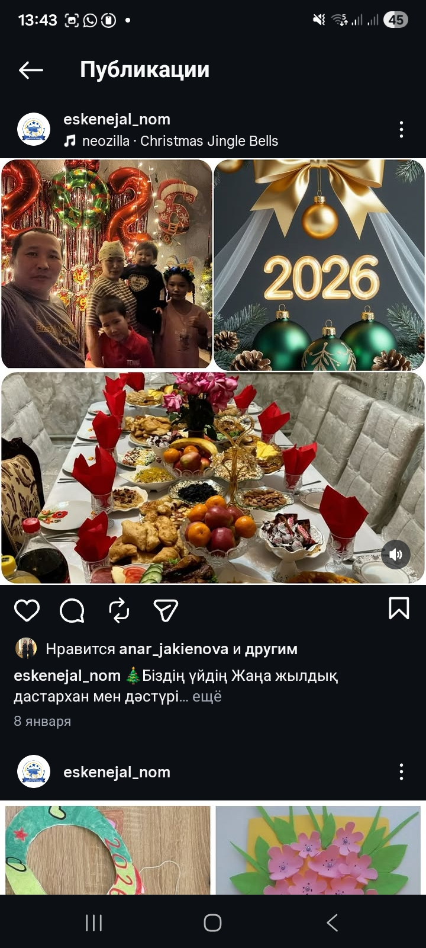
1 наурыз – Алғыс айту күніне арналған іс-шараның өткізілуі туралы есеп
1 наурыз – Алғыс айту күніне орай мектебімізде оқушыларды мейірімділікке, қайырымдылыққа, үлкенді сыйлауға, бірлік пен татулықты қадірлеуге тәрбиелеу мақсатында тәрбиелік маңызы зор мерекелік іс-шара ұйымдастырылып өткізілді.
Іс-шараның негізгі мақсаты – оқушылардың бойында ризашылық сезімін қалыптастыру, өзара сыйластықты нығайту, Қазақстан халқының бірлігі мен ынтымақтастығын насихаттау, сондай-ақ айналасындағы адамдарға құрметпен қарауға тәрбиелеу болды. Іс-шараны ұйымдастыруға мектеп әкімшілігі, аға тәлімгер, сынып жетекшілері мен оқушылар белсенді қатысты.
Мерекеге орай мектепте «Алғыс айту – парызым», «Ризашылық – ізгілік бастауы» тақырыптарында сынып сағаттары, танымдық әңгімелер, челлендждер мен мерекелік іс-шаралар өткізілді. Оқушылар ата-аналарына, ұстаздарына, достарына және өздеріне қамқорлық көрсетіп жүрген жандарға алғыс сөздерін арнап, жүрекжарды тілектерін білдірді.
Іс-шара барысында оқушылардың қатысуымен өлеңдер оқылып, әндер шырқалды, сахналық көріністер қойылды. Сонымен қатар, оқушылар өз қолдарымен дайындаған алғыс хаттары мен тілектерін ұстаздарына және мектеп қызметкерлеріне табыстады. Бұл өз кезегінде оқушылардың рухани-адамгершілік құндылықтарын қалыптастыруға және үлкенге құрмет, кішіге ізет көрсету қасиеттерін дамытуға ықпал етті.
Шараға қатысушылар Қазақстан халқының бірлігі мен татулығының маңыздылығы туралы ой бөлісіп, еліміздегі бейбітшілік пен келісімнің құндылығын дәріптеді. Мерекелік іс-шара барысында оқушылардың шығармашылық белсенділігі артып, өз ойларын еркін жеткізе білу қабілеттері дамыды.
Іс-шараны өткізу кезінде қауіпсіздік талаптары мен қоғамдық тәртіп ережелері толық сақталды. Кезекшілік ұйымдастырылып, мерекелік шара жоғары деңгейде және ұйымшылдықпен өткізілді.
Қорытындылай келе, 1 наурыз – Алғыс айту күніне арналған іс-шара өз мақсатына жетіп, оқушылардың бойында адамгершілік, ізгілік, мейірімділік және өзара құрмет сияқты қасиеттерді қалыптастыруға оң ықпалын тигізді. Мұндай тәрбиелік мәні зор іс-шаралар жас ұрпақты елін, жерін сүйетін, үлкенді құрметтейтін, айналасына жанашыр азамат болып қалыптасуына септігін тигізеді.

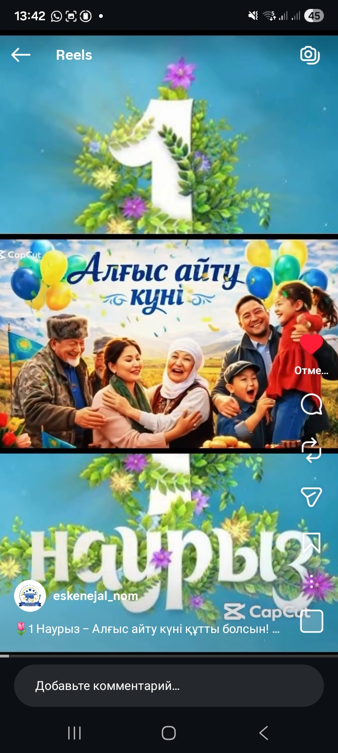
8 наурыз – Халықаралық әйелдер күні мерекесінің өткізілуі туралы есеп
Мектебімізде 8 наурыз – Халықаралық әйелдер күніне орай аналарды, әжелерді, ұстаздар мен қыз балаларды құрметтеуге, олардың қоғамдағы және отбасы өміріндегі ерекше рөлін насихаттауға, оқушыларды ізгілікке, сыйластыққа және адамгершілікке тәрбиелеу мақсатында мерекелік іс-шара ұйымдастырылып өткізілді. Іс-шараның өтуіне мектеп әкімшілігі, аға тәлімгер, сынып жетекшілері мен оқушылар белсенді атсалысты. Мерекеге орай мектеп ғимараты безендіріліп, мерекелік көңіл-күй қалыптастырылды. Алдын ала бекітілген жоспарға сәйкес концерттік бағдарлама дайындалып, оқушылардың қатысуымен мазмұнды іс-шара өткізілді.
Мерекелік кеш барысында оқушылар аналарына, әжелеріне, ұстаздарына және барлық аруларға арналған жүрекжарды тілектерін білдіріп, ән шырқап, би билеп, көркем сөз оқыды. Сондай-ақ сахналық қойылымдар мен музыкалық нөмірлер көрермендердің ыстық ықыласына бөленді. Оқушылар өз өнерлерін көрсете отырып, аналарға деген сүйіспеншілік пен құрмет сезімдерін жеткізе білді. Іс-шараға педагогикалық ұжым мүшелері, ата-аналар және мектеп оқушылары қатысып, мерекелік кештің жоғары деңгейде ұйымдастырылғанын атап өтті. Шара барысында оқушылардың шығармашылық қабілеттері дамып, эстетикалық талғамы мен мәдениеті қалыптасты. Сонымен қатар, үлкенге құрмет, кішіге ізет көрсету, анаға деген сүйіспеншілік пен қамқорлық сияқты ұлттық және адамгершілік құндылықтар дәріптелді.
Мерекелік іс-шараны өткізу барысында қауіпсіздік талаптары толық сақталып, кезекшілік ұйымдастырылды. Қоғамдық тәртіптің бұзылу жағдайлары тіркелген жоқ.Жалпы, 8 наурыз – Халықаралық әйелдер күніне арналған мерекелік іс-шара жоғары деңгейде өткізіліп, өз мақсатына жетті. Аталған шара оқушылардың рухани-адамгершілік тәрбиесін нығайтуға, шығармашылық белсенділігін арттыруға, сондай-ақ мектеп ұжымындағы ынтымақтастық пен сыйластықты дамытуға оң ықпалын тигізді.
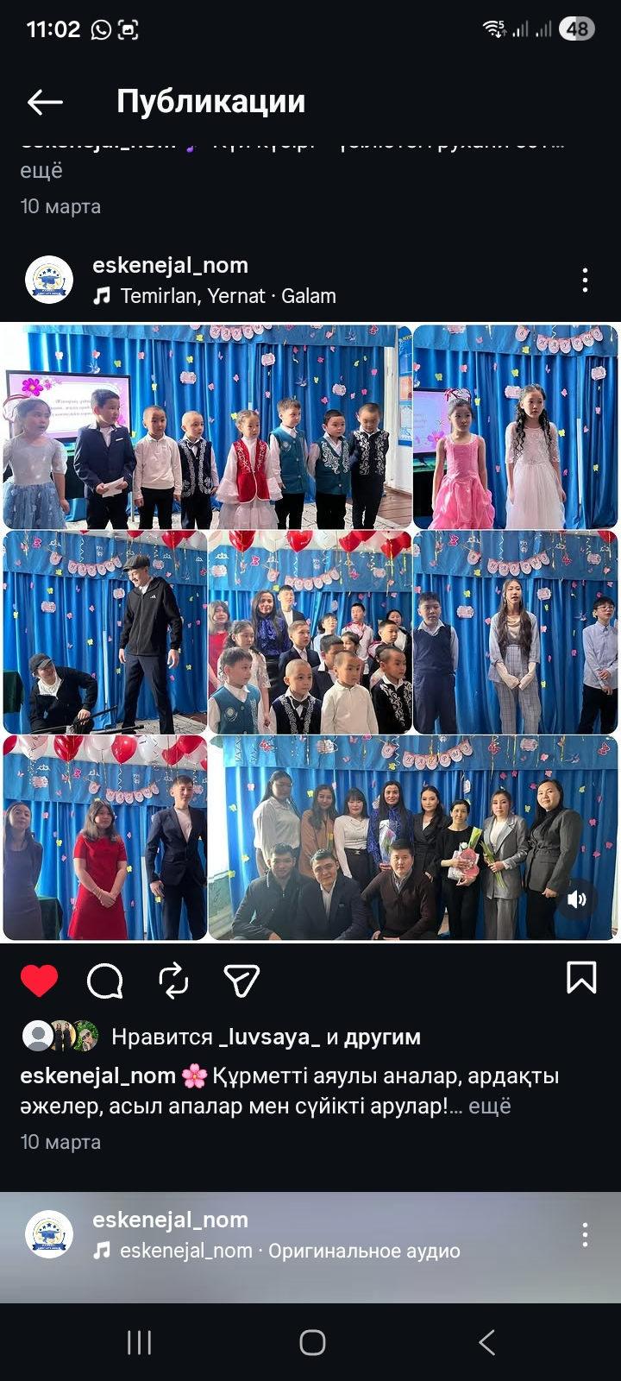
22 наурыз – Ұлыстың ұлы күні Наурыз мерекесінің өткізілуі туралы есеп
Мектебімізде 22 наурыз – Ұлыстың ұлы күні Наурыз мерекесіне орай ұлттық құндылықтарды дәріптеу, оқушылардың бойында отансүйгіштік сезімді қалыптастыру, халқымыздың салт-дәстүрлері мен әдет-ғұрыптарын насихаттау мақсатында мерекелік іс-шара ұйымдастырылып өткізілді.
Іс-шараны ұйымдастыруға мектеп әкімшілігі, аға тәлімгер, сынып жетекшілері, педагогтер мен оқушылар белсене қатысты. Мерекеге орай мектеп ғимараты ұлттық нақышта безендіріліп, қазақ халқының тұрмыс-тіршілігін бейнелейтін көрме бұрыштары жасақталды. Ұлттық киім киген оқушылар мен ұстаздар мерекелік көңіл-күй сыйлап, Наурыз мейрамының мән-маңызын айқындай түсті.
Мерекелік іс-шара барысында халқымыздың салт-дәстүрлері дәріптеліп, «Тұсаукесер», «Бесікке салу», «Шашу» секілді ұлттық ғұрыптар сахналанды. Оқушылар қазақ халқының бай мұрасын насихаттай отырып, ән айтып, күй тартып, би билеп, өлең оқыды. Сонымен қатар ұлттық ойындар ұйымдастырылып, қатысушылар өз өнерлері мен шеберліктерін көрсетті.Іс-шара аясында әр сынып ұлттық тағамдардан дастарқан жайып, қазақ халқының қонақжайлылық дәстүрін танытты. Наурыз көже ұсынылып, мерекеге қатысушыларға ақ тілектер айтылды. Шара барысында халқымыздың бірлігі мен татулығы, ынтымақ пен берекесі насихатталып, өскелең ұрпаққа ұлттық тәрбие беру мәселесіне ерекше көңіл бөліндіМерекелік бағдарламаға мектеп ұжымы, ата-аналар қауымы және оқушылар қатысып, жоғары деңгейде ұйымдастырылған іс-шараға оң бағаларын берді. Оқушылардың шығармашылық қабілеттерін дамытуға, ұлттық мәдениетке деген қызығушылығын арттыруға және туған жерге деген сүйіспеншілігін қалыптастыруға бағытталған бұл мереке тәрбиелік маңызы зор шаралардың бірі болды.Koрытындылай келе, 22 наурыз – Ұлыстың ұлы күніне арналған мерекелік іс-шара жоғары деңгейде өткізіліп, өз мақсатына жетті. Мереке оқушылардың ұлттық сана-сезімін қалыптастыруға, халқымыздың мәдени мұрасын құрметтеуге, салт-дәстүрлерді дәріптеуге және бірлік пен татулықты нығайтуға өз үлесін қосты.

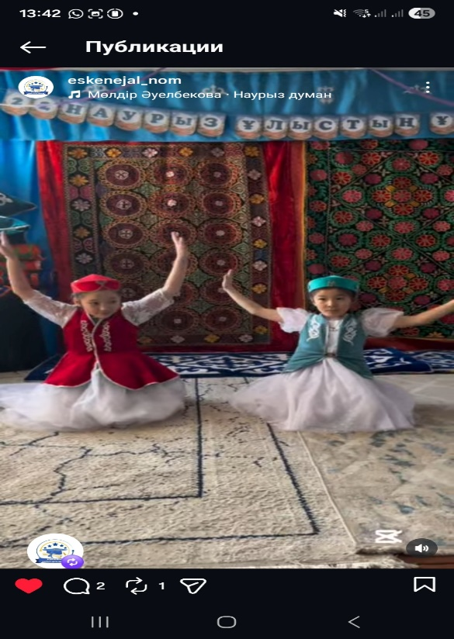
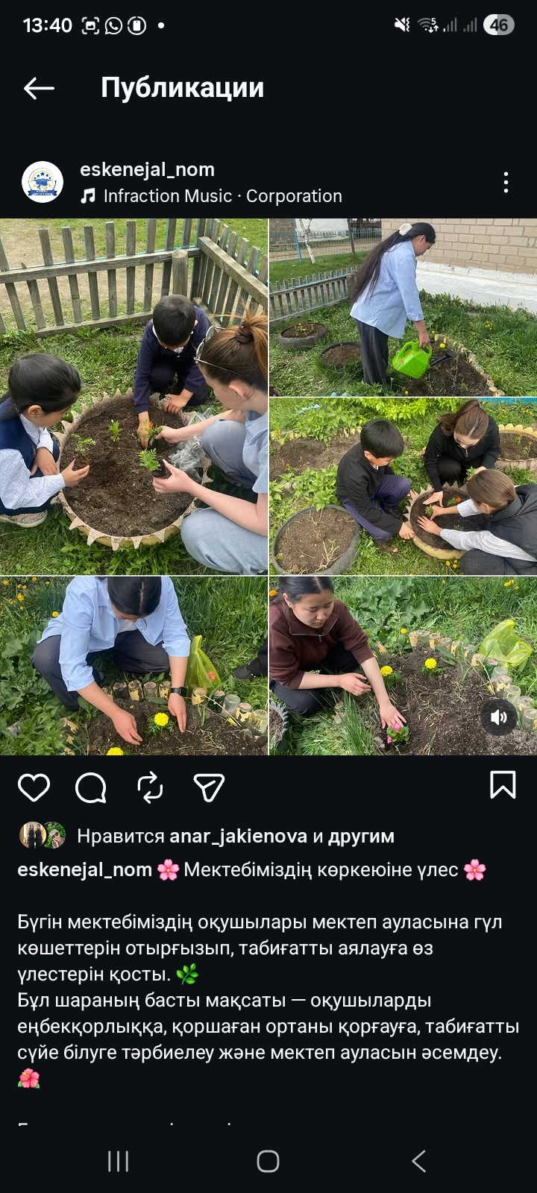
Мектеп ауласын көгалдандыру және ағаш отырғызу жұмыстарының өткізілуі туралы есеп
Оқушыларға экологиялық тәрбие беру, табиғатты аялауға, қоршаған ортаны қорғауға баулу және мектеп аумағын көгалдандыру мақсатында мектебімізде ағаш отырғызу акциясы ұйымдастырылып өткізілді.Аталған іс-шараға мектеп әкімшілігі, аға тәлімгер, сынып жетекшілері, педагогтер мен оқушылар белсенді қатысты. Іс-шара басталмас бұрын қатысушыларға қауіпсіздік ережелері түсіндіріліп, ағаш көшеттерін отырғызу және оларды күтіп-баптау жөнінде нұсқаулық берілді.Акция барысында мектеп ауласында белгіленген аумақтарға әртүрлі ағаш көшеттері отырғызылды. Оқушылар ағаш отырғызу жұмыстарына белсене қатысып, табиғатқа жанашырлық танытты. Сонымен қатар, мектеп аумағын абаттандыру жұмыстары жүргізіліп, айналаны тазалау, қоқыстарды жинау және жасыл желектерді күтіп-баптау шаралары ұйымдастырылды.
Іс-шараның негізгі мақсаты – өскелең ұрпақтың экологиялық мәдениетін қалыптастыру, табиғатқа деген сүйіспеншілігін арттыру және қоршаған ортаны қорғауға деген жауапкершілік сезімін дамыту болды. Оқушылар табиғатты қорғау – әрбір азаматтың міндеті екенін түсініп, қоршаған ортаны таза ұстаудың маңыздылығын сезінді.
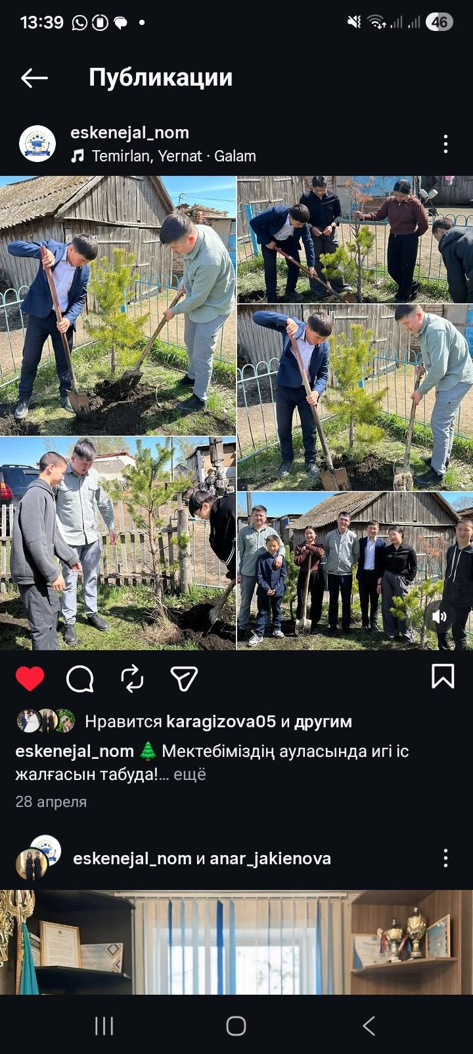

Мектеп ауласын көгалдандыру және ағаш отырғызу жұмыстарының өткізілуі туралы есеп
Оқушыларға экологиялық тәрбие беру, табиғатты аялауға, қоршаған ортаны қорғауға баулу және мектеп аумағын көгалдандыру мақсатында мектебімізде ағаш отырғызу акциясы ұйымдастырылып өткізілді.
Аталған іс-шараға мектеп әкімшілігі, аға тәлімгер, сынып жетекшілері, педагогтер мен оқушылар белсенді қатысты. Іс-шара басталмас бұрын қатысушыларға қауіпсіздік ережелері түсіндіріліп, ағаш көшеттерін отырғызу және оларды күтіп-баптау жөнінде нұсқаулық берілді.
Акция барысында мектеп ауласында белгіленген аумақтарға әртүрлі ағаш көшеттері отырғызылды. Оқушылар ағаш отырғызу жұмыстарына белсене қатысып, табиғатқа жанашырлық танытты. Сонымен қатар, мектеп аумағын абаттандыру жұмыстары жүргізіліп, айналаны тазалау, қоқыстарды жинау және жасыл желектерді күтіп-баптау шаралары ұйымдастырылды.
Іс-шараның негізгі мақсаты – өскелең ұрпақтың экологиялық мәдениетін қалыптастыру, табиғатқа деген сүйіспеншілігін арттыру және қоршаған ортаны қорғауға деген жауапкершілік сезімін дамыту болды. Оқушылар табиғатты қорғау – әрбір азаматтың міндеті екенін түсініп, қоршаған ортаны таза ұстаудың маңыздылығын сезінді.
Ағаш отырғызу акциясы барысында қатысушылар ұйымшылдық танытып, бірлесіп еңбек етудің үлгісін көрсетті. Шара оқушылардың еңбекке деген сүйіспеншілігін арттырып, туған жердің көркеюіне өз үлестерін қосуға мүмкіндік берді.
Жалпы, мектеп ауласын көгалдандыру және ағаш отырғызу жұмыстары жоғары деңгейде ұйымдастырылып, өз мақсатына жетті. Аталған іс-шара оқушылардың экологиялық сауаттылығын арттыруға, табиғатты қорғау мәдениетін қалыптастыруға және мектеп аумағын көркейтуге оң ықпалын тигізді.
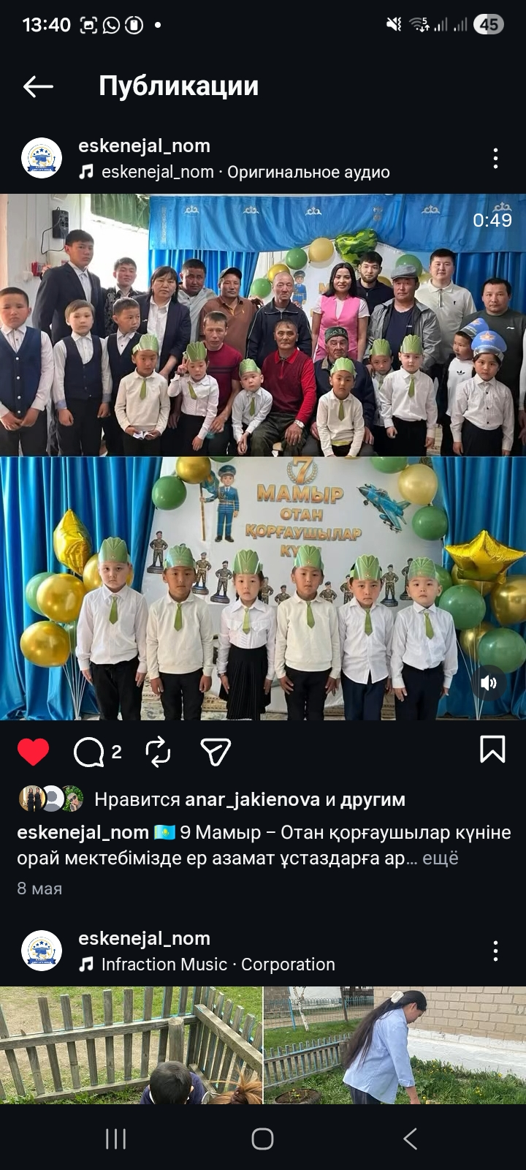
25 мамыр – «Мектебім, саған мың алғыс!» атты соңғы қоңырау мерекесінің өткізілуі туралы есеп
2025-2026 оқу жылының аяқталуына орай мектебімізде 25 мамыр – «Мектебім, саған мың алғыс!» атты салтанатты соңғы қоңырау мерекесі жоғары деңгейде ұйымдастырылып өткізілді. Іс-шараның мақсаты – оқу жылының қорытындысын шығару, түлектерге ақ жол тілеу, білім алуда үздік нәтиже көрсеткен оқушыларды марапаттау және оқушылардың бойында мектепке, ұстаздарға деген құрмет пен ризашылық сезімдерін қалыптастыру болды.
Мерекелік іс-шараны ұйымдастыруға мектеп әкімшілігі, аға тәлімгер, сынып жетекшілері, педагогтер, ата-аналар және оқушылар белсене қатысты. Мектеп ауласы мерекелік безендіріліп, салтанатты жиын Қазақстан Республикасының Мемлекеттік Гимнімен ашылды.
Іс-шара барысында мектеп директоры құттықтау сөз сөйлеп, оқу жылының қорытындыларын жариялады. Оқу озаттары, түрлі байқаулар мен олимпиадалардың жеңімпаздары, қоғамдық жұмыстарға белсенді қатысқан оқушылар Алғыс хаттармен және марапаттармен марапатталды.
Мерекелік кеште мектеп бітіруші түлектерге ерекше құрмет көрсетіліп, олардың мектеп қабырғасында өткен жарқын сәттері еске алынды. Түлектер алғашқы ұстаздарына, сынып жетекшілеріне және ата-аналарына жүрекжарды алғыстарын білдіріп, өз өнерлерін ортаға салды. Оқушылардың орындауындағы әндер, билер және әдеби-музыкалық композициялар мерекенің мазмұнын байыта түсті.
Сонымен қатар, бастауыш сынып оқушылары мен мектеп бітіруші түлектердің қатысуымен әсерлі қойылымдар көрсетіліп, соңғы қоңырау үні сыңғырлап, түлектер үшін жаңа өмірге қадам басудың символына айналды. Шара барысында білімнің маңыздылығы, Отанға адал қызмет ету, үлкенге құрмет пен кішіге қамқорлық сияқты тәрбиелік құндылықтар кеңінен насихатталды.
Іс-шара кезінде қауіпсіздік техникасы талаптары мен қоғамдық тәртіптің сақталуына ерекше көңіл бөлініп, кезекшілік ұйымдастырылды. Мереке барысында төтенше жағдайлар мен құқық бұзушылықтар орын алған жоқ.
Жалпы, 25 мамыр – «Мектебім, саған мың алғыс!» атты соңғы қоңырау мерекесі жоғары деңгейде ұйымдастырылып, өз мақсатына толық жетті. Аталған іс-шара оқушылардың бойында мектепке деген сүйіспеншілікті, ұстаздарға деген құрметті арттырып, жас ұрпақты елжанды, білімді және саналы азамат ретінде тәрбиелеуге өз үлесін қосты.

